ДУ «ІНСТИТУТ ЕПІДЕМІОЛОГІЇ ТА ІНФЕКЦІЙНИХ ХВОРОБ
ім. Л.В.ГРОМАШЕВСЬКОГО НАМН УКРАЇНИ»

НАУКОВИЙ ЦЕНТР ГРИПУ ТА ГРІ

Тижневий бюлетень про ситуацію з грипу в Україні
за даними 4 дозорних центрів
(Київ, Дніпро, Одеса, Хмельницький).
40 тиждень 2018 року

Публікується на сайті www.ukrinfluenza.com.ua

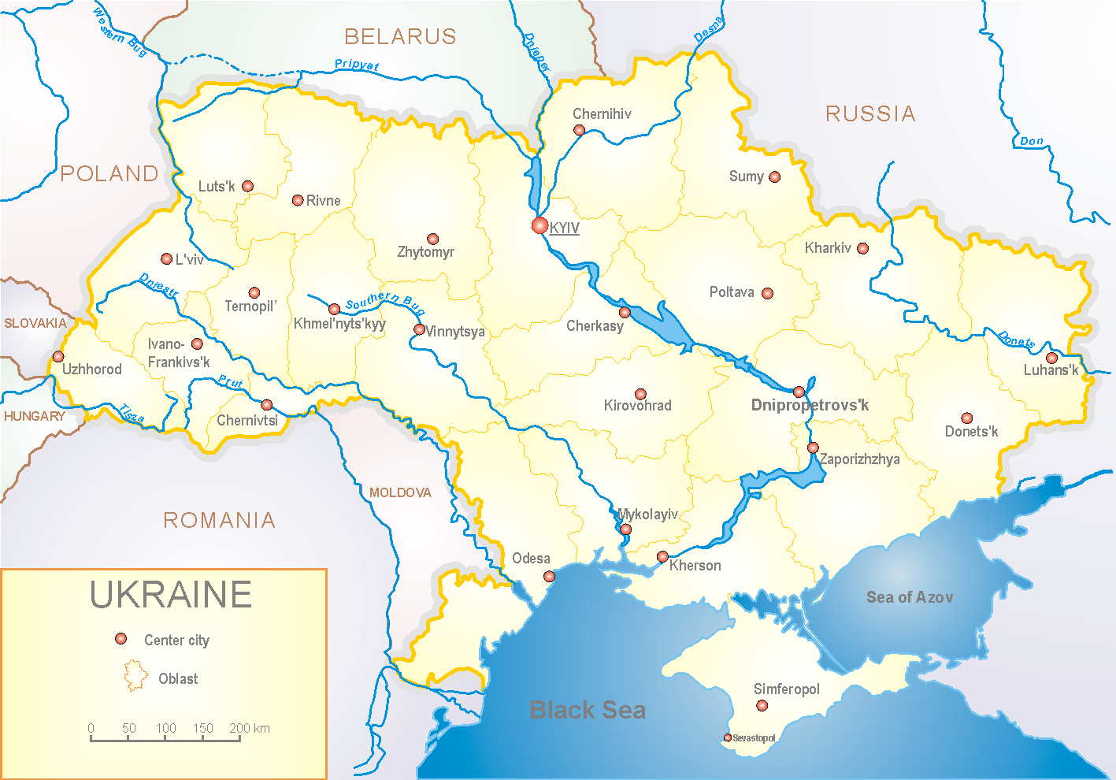
З 2008 року в Україні функціонує система дозорного епіднагляду за грипоподібними захворюваннями (ГПЗ) та тяжкими гострими респіраторними захворюваннями (ТГРЗ). Дозорні центри розташовані у різних географічних зонах країни: в Києві, Дніпро, Одесі та Хмельницькому, які включають 18 дозорних станцій: 10 – стаціонарів та 8 - поліклінік.

За даними системи дозорного епіднагляду за грипом в Україні були зафіксовані випадки захворюваності на ГПЗ та ТГРЗ серед населення, які відповідають сезонним рівням.
У 8 поліклініках 4-х дозорних центрів кількість амбулаторних хворих, що відповідають визначенню ГПЗ на 40 тижні (01.10 - 07.10.18 р.) становила 14 випадків (пок. 6,7 на 100 тис.) відповідного населення (рис.1).

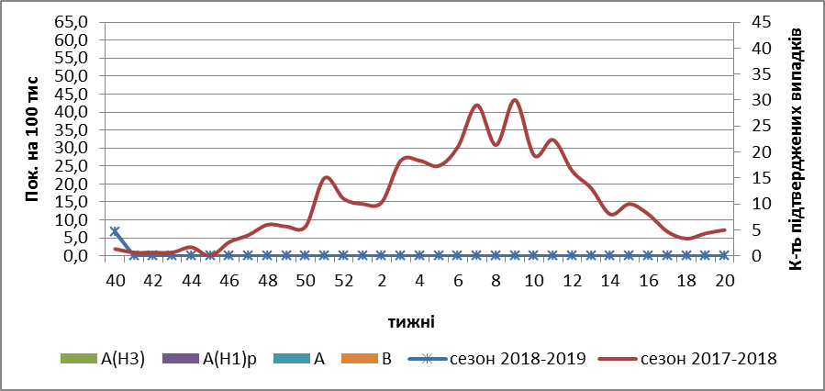

Рис.1. Динаміка реєстрованих випадків, що відповідають визначенню ГПЗ та кількість підтверджених випадків грипу в 4-х дозорних центрах України в сезоні 2018-2019 років.
На 40 тижні в 10 стаціонарів 4-х дозорних центрів було госпіталізовано 1110 хворих. Кількість хворих, що відповідали визначенню ТГРЗ складало 11 випадків (0,37 на 100 тис.) (рис.2).

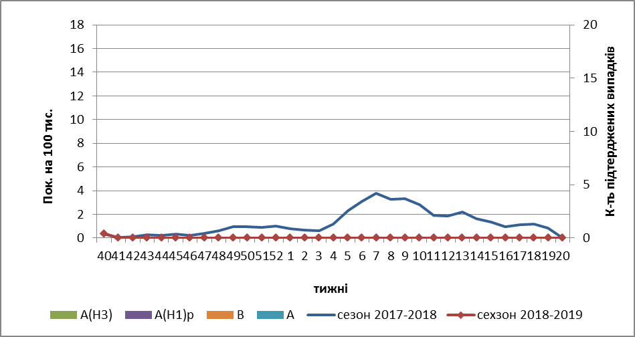

Рис. 2 Динаміка реєстрованих випадків ТГРЗ та кількість лабораторних підтверджень грипу в 4-х дозорних центрах України в сезоні 2018-2019 років.

З початку сезону 2018-2019 рр. методом ПЛР було обстежено 14 зразків від хворих на ГПЗ та ТГРЗ, позитивних знахідок на грип не було виявлено.

Отже, сезон грипу в Україні розпочався.

Виконавці:
д.мед.н. Міроненко А.П.
к.мед.н. Голубка О.С.

